Отчетная форма проведения декады «Я выпускник, а это значит...»
в ОО Тоджинского кожууна РТ
На основании приказа Министерства образования и науки РТ от 08 декабря 2021 года №290 «О проведении декады «Я - выпускник, а это значит…» для обучающихся по образовательным программам основного общего, среднего общего и среднего профессионального образования на территории РТ в 2021-22 учебном году, в целях организованной подготовки к проведению государственной итоговой аттестации и активации процесса формирования социально-психологический готовности обучающихся к выбору профессии, форм реализации своих профессиональных предпочтений и возможностей с 13 по 18 декабря 2021 года в школе проводилась декада «Я - выпускник, а это значит…».
Изучено Положение о проведении декады «Я-выпускник, а это значит…». Составлен и утвержден план проведения декады «Я-выпускник, а это значит…».
№ п/п | Наименование ОО | Мероприятие | Дата проведения | Ответственные | Количество участников, публикаций | Публикации в интернет
1 | МБОУ «Средняя общеобразовательная школа с. Тоора-Хем им. Л.Б. Чадамба» | Совещание при завуче по организационным вопросам по проведению декады | 13.12.2012 | Зам.дир по УВР  Кол Ч.Ш.  Классные руководители 9 и 11 классов  Доронина М.А., Хунан-Кара А.М., Алгыяк У.У., Балажик Г.Т., Коробейникова Т.Ю. | 6 | -
2 | МБОУ «Средняя общеобразовательная школа с. Тоора | Проведение родительских собраний: «Порядок и форма проведения государственной итоговой аттестации выпускников 9 классов» | 14.12.2021 | Зам.дир по УВР  Кол Ч.Ш.  Классные руководители 9 классов  Доронина М.А., Хунан-Кара А.М., Алгыяк У.У. | Родители – 21  Учащиеся – 23  Учителя - 4 | -
3 | МБОУ «Средняя общеобразовательная школа с. Тоора | Проведение родительских собраний: «Порядок и форма проведения государственной итоговой аттестации выпускников 11 классов» | 15.12.2021 | Зам.дир по УВР Кол Ч.Ш.  Классные руководители 11 классовБалажик Г.Т., Коробейникова Т.Ю. | Родители – 11  Учащиеся – 22  Учителя - 4 | -
4 | МБОУ «Средняя общеобразовательная школа с. Тоора | Классные часы для выпускников 9 классов «О порядке проведения ГИА и правилах выбора предметов для сдачи ОГЭ», «Подготовка документов в итоговому собеседованию 9 классов» | 14.12.2021г | Зам.дир по УВР Кол Ч.Ш.  Классные руководители 9 классов Кол Ч.Ш., Доронина М.А., Хунан-Кара А.М., Алгыяк У.У. | Учащиеся - 69 | -
5 | МБОУ «Средняя общеобразовательная школа с. Тоора | Индивидуальные беседы с родителями и учащимися с ОВЗ 9 классов | 14.12.2021г | Зам.дир по УВР Кол Ч.Ш.  Классные руководители 9 классовДоронина М.А., Хунан-Кара А.М., Алгыяк У.У. | Родители – 1  Учащиеся с ОВЗ – 17  Учителя-6 | -
6 | МБОУ «Средняя общеобразовательная школа с. Тоора | Региональные консультации по математике (ТИРО и ПК) для 11 классов | 15.12.2021г | Зам.дир по УВР Кол Ч.Ш.  Классные руководители 11 классовБалажик Г.Т., Коробейникова Т.Ю. | Выпускники 11 классов - 29 | -
7 | МБУ Ийская СОШ | Совещание при завуче по организационным вопросам по проведению декады | 13.12.2012 | Зам.дир по УВР Хуваалга Т.А.  Классный руководители 9 и 11 классов Соян А.К., Дембирел А.А.  Программист – Ак В.И. | 4 | -
8 | МБУ Ийская СОШ | Проведение родительских собраний: «Порядок и форма проведения государственной итоговой аттестации выпускников 9 классов» | 14.12.2021 | Зам.дир по УВР Хуваалга Т.А.  Классный руководитель 9 класса Соян А.К. | Родители – 8  Учащиеся – 5  Учителя - 3 | Фотоотчет опубликовано на сайте школы
9 | МБУ Ийская СОШ | Проведение родительских собраний: «Порядок и форма проведения государственной итоговой аттестации выпускников 11 классов» | 15.12.2021 | Зам.дир по УВР Хуваалга Т.А.  Классный руководитель 11 класса Дембирел А.А. | Родители – 4  Учащиеся – 4  Учителя - 3 | Фотоотчет опубликовано на сайте школы
10 | МБУ Ийская СОШ | Классные часы для выпускников 9 классов «О порядке проведения ГИА и правилах выбора предметов для сдачи ОГЭ», «Подготовка документов в итоговому собеседованию 9 классов» | 14.12.2021г | Зам.дир по УВР Хуваалга Т.А.  Классный руководитель 9 класса Соян А.К. | Учащиеся - 11 | -
11 | МБУ Ийская СОШ | Индивидуальные беседы с родителями и учащимися с ОВЗ 9 классов | 14.12.2021г | Зам.дир по УВР Хуваалга Т.А.  Классный руководитель 9 класса Соян А.К. | Родители – 2  Учащиеся с ОВЗ – 2  Учителя-3 | -
12 | МБУ Ийская СОШ | Региональные консультации по математике (ТИРО и ПК) для 9 классов и 11 классов | 15.12.2021г | Зам.дир по УВР Хуваалга Т.А.  Классный руководители 9 и 11 классов Соян А.К., Дембирел А.А. | Выпускники 9 классов-8  Выпускники 11 классов - 4 | Фотоотчет опубликовано на сайте школы
13 | МБООУ Ийская санаторная школа-интернат | Совещание при завуче по организационным вопросам по проведению декады | 13.12.2012 | Зам.дир по УВР Ооржак А.А. .  Классный руководитель 9 класса Кара-Сал У.Э. Программист – Куулар Ш.О. | 3 | -
14 | МБООУ Ийская санаторная школа | Проведение родительских собраний: «Порядок и форма проведения государственной итоговой аттестации выпускников 9 классов» | 14.12.2021 | Зам.дир по УВР Ооржак А.А.  Классный руководитель 9 класса Кара-Сал У.Э. | Родители – 8  Учителя - 3 | Фотоотчет опубликовано на сайте школы
15 | МБООУ Ийская санаторная школа | Индивидуальные беседы с родителями и учащимися с ОВЗ 9 классов | 14.12.2021г | Зам.дир по УВР Ооржак А.А.  Классный руководитель 9 класса Кара-Сал У.Э. | Родители – 3  Учащиеся с ОВЗ – 3  Учителя-3 (предметники) | -
16 | МБООУ Ийская санаторная школа | Квес – игра «Мой выбор – мое будущее» | 20.12.2021 | Зам. дир. по УВР Ооржак А.А., классный рук-ль Кара-Сал У.Э. | Учащиеся – 5, уителя - 2 | На странице в инстаграмме
17 | МБОУ Ырбанская СОШ | Классный час «Я выпускник, а это значит..» (о порядке  проведения ГИА и правилах выбора  предметов для сдачи ЕГЭ и ОГЭ)- 9 класс | 20.10.21г | Классный руководитель Карамышева Ю.А. | Родители – 3  Учащиеся -3  Учителя-3 (предметники) | 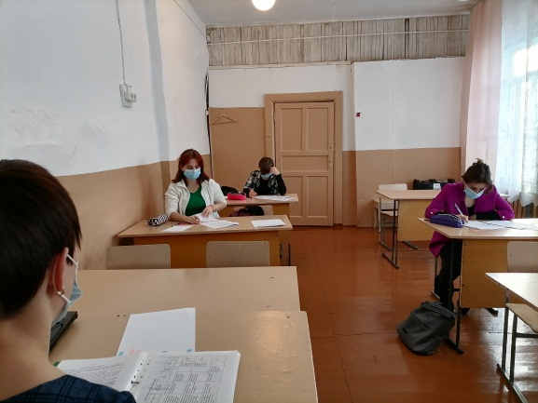
18 | МБОУ Ырбанская СОШ | Классный час «Я выпускник, а это значит..» (о порядке  проведения ЕГЭ и правилах выбора  предметов)-11 класс | 27.10.21г | Классный руководитель Салчак С.К. | Учащиеся – 2,  Родители - 2 Учителя - 3 | 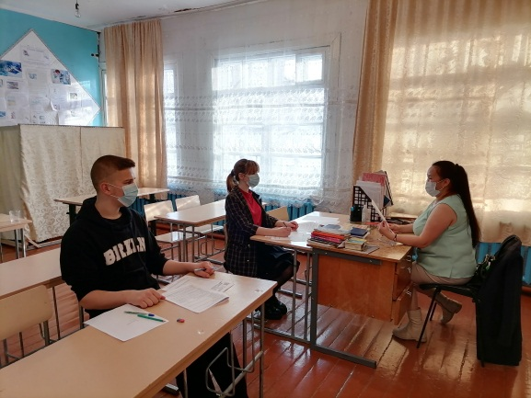
19 | МБОУ Адыр-Кежигская СОШ | классный час о порядке проведения ГИА и о правилах выбора предметов для сдачи ОГЭ на тему «Я - выпускник, а это значит…» в 9 классе | 18.12.2021 г | Кол Ч.С. – ЗДУВР, классный руководитель – Торжу Ч.А. | Учащиеся – 25  Родители - 10 Учителя - 2
20 | МБОУ Адыр-Кежигская СОШ | классный час о порядке проведения ГИА – 11 и о правилах выбора предметов для сдачи ЕГЭ в 11 классе. | 18.12.2021 | ЗДУВР – Кол Ч.С., классный руководитель Дупчун А.А. | Учащиеся – 25  Родители - 10 Учителя - 2
21 | МБОУ Адыр-Кежигская СОШ | индивидуальные консультации педагога-психолога участников с ОВЗ и их родителями/законными представителями «Организация и проведение ГИА по образовательным программам основного общего образования в форме ОГЭ для лиц с ограниченными возможностями здоровья». | 18.12.2021 | классные руководители, программист школы – Кол И.А., педагог-психолог | Учащиеся – 11  Родители - 6 Учителя - 3
22 | МБОУ Адыр-Кежигская СОШ | лекции и беседы с выпускниками 9 и 11 классов, родителями/законными представителями. | 17.12.2021 | Социальный педагог, педагог-психолог | Учащиеся – 36  Родители - 15 Учителя - 4 | 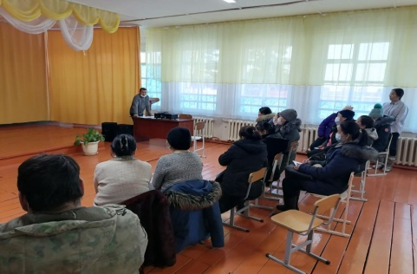
23 | МБОУ Адыр-Кежигская СОШ | тестирования выпускных классов по изучению уровня социальной зрелости и профессиональных склонностей «Дифференциально-диагностический опросник Е.А. Климова» 9,11 кл | 17.12.2021 | Классные руководители, педагог-психолог | Учащиеся – 36  Учителя - 4 | 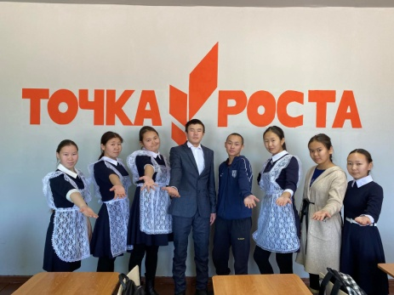

Итого по декаде "Я выпускник, а это значит всего проведено 23 мероприятий, из них для 9 кл 14 , для 11 классов-12. Охвачено: учащихся-172 , родителей-110, учителей-22.

